KOMMUNALPOLITISKT HANDLINGSPROGRAM
2027 -2030
LIBERALERNA ULRICEHAMN
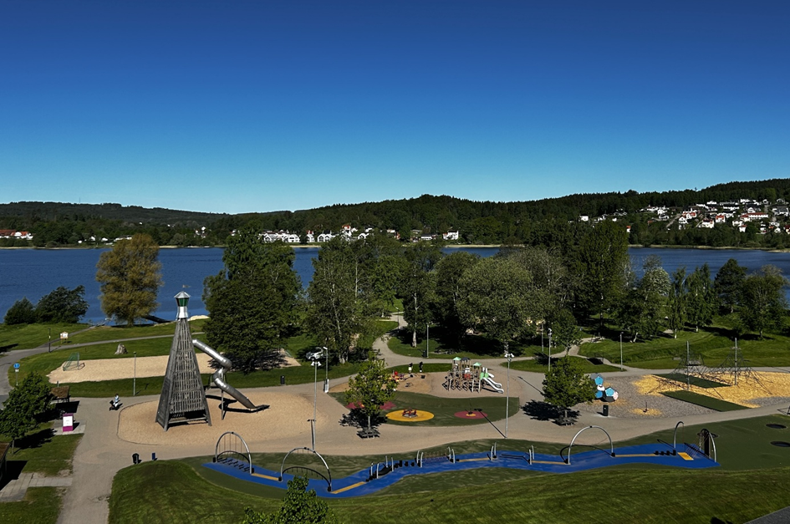

Ett liberalare Ulricehamn.
För din frihet. 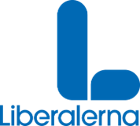

Liberalerna tar ansvar. För din frihet.
I februari 1902 samlades modiga människor för att tillsammans kämpa för mer frihet. Då bildades föregångaren till Folkpartiet och Liberalerna – Frisinnade landsföreningen. Frisinnade och liberaler vågade bilda ett nytt parti för att driva frågan om allmän och lika rösträtt i Sverige. En frihetsreform som är självklar i dag, men som då krävdes kraft och mod för att driva.
Vi liberaler i Ulricehamn visar samma typ av mod, vi tror på kommunens invånare, vi vågar ta ansvar och vi vågar samtala med alla för att skapa ett bättre Ulricehamn.
Det är genom vanliga människor med ovanliga idéer som Ulricehamn utvecklats. Vi tror på människor. På idéer. På möjligheter. På frihet att fatta egna beslut. Vi tror att du själv bäst vet hur du vill leva ditt liv. Ett liv där politiken stöttar och hjälper. Inte styr dig. Detta gäller såväl i kommunens bemötande av lokala företag som i äldreomsorgen.
Individens frihet ska alltid prioriteras, inte system eller byråkrati. Vi vågar ta ansvar. Det är genom långsiktigt arbete och ansvarstagande som framgång skapas. Populistiska svar på komplexa frågor kommer aldrig att tjäna Ulricehamn som helhet.
Politik handlar om vad som är bra idag, imorgon och i framtiden. Vi liberaler vill fatta beslut som gör nytta på sikt, inte bara ger hjärtan på Instagram i dag. Ett Ulricehamn som lockar människor hit kräver långsiktighet och ansvar.

Ansvar och frihet
Ulricehamn är och ska vara en bra kommun att leva i hela livet. Därför vill Liberalerna prioritera våra kärnverksamheter under de kommande åren. Politiken ska tillsätta medel, inte gå in och detaljstyra hur verksamheterna ska organiseras eller hur de ska utföra sina uppdrag. Det är invånarnas behov som styr. Vad som behövs för att höja kvaliteten i till exempel omsorgen och skolan vet personalen bäst. Personalen måste få lov att testa och utveckla nya arbetssätt.
- Fler intraprenader i våra verksamheter.
- Utreda möjlighet till resultatenheter
- Öka karriärmöjligheter för anställda i kommunen
Lagar och förordningar styr mycket i kommunens verksamheter och måste givetvis följas. Men likställighetsprincipen, serviceanda och det bästa bemötandet ska vara grunden i all kommunal verksamhet.
- Ulricehamn ska sträva efter att bli Sveriges bästa kommun inom kommunal kundservice och medborgarservice.

Skolan först.
En bra start i livet ger alla barn större chans att lyckas och utjämnar livschanser. Utbildning ger makt att hitta sin väg i livet oavsett hur starten såg ut. Kunskap är också grunden för demokrati. Därför sätter vi Liberaler alltid skolan först. Alla elever, även särbegåvade barn, ska få det stöd de behöver. Det finns inga genvägar till kunskap. Genom skickliga lärare som får utföra sina kärnuppgifter når vi dit.
- Förebyggande och tidiga insatser ska alltid vara i fokus.
- Alla förskolor ska vara ”språkförskolor”
- Hjälpklass eller anpassade små grupper ska finnas för den som inte klarar undervisning i större grupp.
- SAO- jobb för den elev som stannar hemma i stället för att delta i undervisningen.
- Lärarna ska vara lärare. Annan personal ska anställas för övriga uppgifter.

Omsorg och frihet
Liberalerna vill att alla människor ska vara självständiga och ha makt över sina egna liv. Det borde vara en självklarhet att valfriheten ska finnas även när vi blir äldre. Vi är allt friskare längre upp i åldrarna. Därför är det viktigt att vårda människan samtidigt som vi tar hand om det som är friskt. Den ofrivilliga ensamheten måste motverkas. Äldre måste ses som en resurs och kunna delta i samhällsbyggandet så länge man orkar både i arbetslivet och föreningslivet.
Om man inte klarar allt själv måste det finnas frihet att välja av vem och med vad man vill ha hjälp. Personalen inom omsorgen måste ha goda arbetsförhållanden och ha möjligheter att utvecklas på sin arbetsplats och utföra sitt arbete så att de känner att vårdtagarna blir tillfredsställda.
- Mer handlingsutrymme för personalen i stället för minutstyrning.
- Tryggt boende ger ett friskare liv. För att stimulera till byggande av trygghetsbostäder vill vi att kommunen ger bidrag till gemensamhetsutrymmen och trivselskapande personal.
- Ta vara på och stöd alla ideella föreningar som bidrar till att minska ofrivillig ensamhet.

Arbete och frihet
Varje person som går till ett arbete bidrar till vår gemensamma välfärd. Den som har ett jobb har också större möjlighet att bestämma över sitt eget liv. Företagare skapar service och välfärd. Ett starkt näringsliv gör skillnad. Arbetscenter ger idag stöd och hjälp till den som har svårt att hitta arbete.
- Arbetscenters verksamhet ska ytterligare stärkas.
- Kommunen ska ge arbete åt fler som idag långvarigt är beroende av försörjningsstöd.
- Fortsatt utveckling av samverkan skola och arbetsliv.
- Fler praktikplatser i kommunens verksamheter
- Öka insatser inom KAA- Kommunalt aktivitetsansvar, för att fler ska gå klart gymnasiet.

Kultur, demokrati och frihet
Kulturen är en förutsättning för vårt öppna demokratiska samhälle. Kulturen är avgörande för yttrandefriheten. Kulturen överbryggar åldersgränser och att vi förstår varandra. Kultur är friskvård. Det nya kulturhuset ger möjlighet att ytterligare utveckla kommunens kulturliv.
- Kulturhuset ska kännas som ulricehamnarnas vardagsrum
- Fortsätta utveckla kulturstigar
- Fler fullmäktigeberedningar där synpunkter inhämtas från invånarna

Föreningsliv, hälsa och frihet
Vi har ett starkt och aktivt föreningsliv i vår kommun. Det bidrar till folkhälsa, social utveckling och ökad integration. Alla individer har ett ansvar att göra vad de kan för att bevara sin hälsa. Med den samverkan som idag finns mellan kommunen och civilsamhället finns goda förutsättningar att skapa främjande och förebyggande verksamheter som bidrar till ett gott liv.
- Främja och förebygga ska vara ledord
- Göra spår och vandringsleder mer tillgängliga genom en app t ex Outdoor.

Frihet måste försvaras
När vi säger att fler ska få jobba och försörja sig själva, för lugn och ro i en riktigt bra skola, rätt till assistans för människor med funktionsnedsättning eller i kampen mot hederskultur – då handlar det alltid om samma sak: att försvara varje människas frihet att forma sitt liv.

Det liberala partiet i Sverige bildades ur kampen för rösträtt för alla kvinnor och män. Blåklinten var symbol för rösträttsrörelsen, och blev därför även partiets märke. Blåklinten liknar ingen annan svensk växt, den kan växa sig meterhög och varje enskild blomma har ett alldeles eget utseende. Det är verkligen inte konstigt att vi liberaler är stolta över vår bakgrund, vår ideologi och vår blomma.
https://ulricehamn.liberalerna.se
Följ oss på Facebook Liberalerna Ulricehamn
Följ oss på Instagram Liberalerna Ulricehamn

